

**TISKOVÁ ZPRÁVA**  **20. května 2022**

**Moderní klimatizace nejen chladí, ale také čistí vzduch a topí**

**Pod klimatizační jednotkou si téměř každý představí přenosné nebo nástěnné zařízení k chlazení interiéru, případně poměrně nehospodárný doplňkový zdroj tepla. Díky rychlému rozvoji této technologie, k němuž došlo v posledních letech, je ale možné ji bez obav využívat také k energeticky úspornému vytápění a zajištění zdravého mikroklimatu v domácnosti. Příkladem takového multifunkčního zařízení jsou ekologické klimatizační jednotky AIR a AIR PLUS s energetickou třídou topení A+, sezónním topným faktorem ˃ 4,0 a systémem zdravotních filtrů, který odstraňuje z vnitřního prostředí choroboplodné zárodky, prachové částice a pylová zrna.**

Moderní klimatizace pracují na stejném principu jako tepelná čerpadla systému vzduch-vzduch, a proto je možné je využívat i k vytápění. Do jejich venkovních jednotek je totiž nasáván vzduch, z něhož se následně odebírá energie a využívá se k chlazení nebo ohřevu vzduchu uvnitř budovy. „*Klimatizace se oproti tepelným čerpadlům (například systému vzduch-voda) vyznačují nízkými investičními náklady, schopností rychlé změny teploty a levným provozem (především v podmínkách energeticky úsporného domu). Je u nich však potřeba pečlivěji promýšlet umístění a možnost řízení proudu vzduchu, aby nedošlo ke snížení uživatelského komfortu jeho prouděním. Pokud má být klimatizace instalována v nezateplené budově je efektivnější mít v záloze i další zdroj tepla,*“ vysvětluje Martin Grygar, produktový ředitel [DZ Dražice](http://www.dzd.cz), největšího českého výrobce ohřívačů vody a akumulačních nádrží.

**Klimatizace AIR typu split**

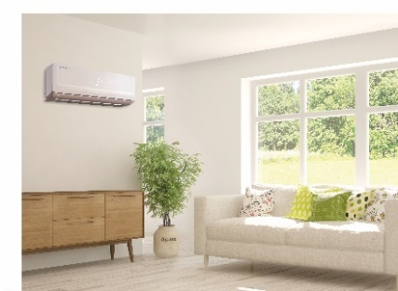Energeticky úsporná klimatizace s ekologickým chladivem R32 (s GWP 675) [AIR typu split](https://www.klima-drazice.cz/) zahrnuje venkovní invertorovou jednotku o výkonu 2,6, 3,5 nebo 5,3 kW a vnitřní nástěnnou jednotku s prosvětleným displejem, která umožňuje efektivní řízení proudu vzduchu nastavením vertikálních i horizontálních lamel a automatické či manuální rychlosti ventilátoru. Toto zařízení disponuje invertorovou technologií regulace kompresoru, při které nedochází k opětovnému startování a vypínání jeho motoru při každém nastavení a změně teploty, ale k plynulé regulaci otáček i výkonu. „*Klimatizace AIR se umí přizpůsobit venkovním změnám teplot a domácnost ochladit, nebo naopak ohřát na požadovanou teplotu v rozsahu přibližně od +15 °C až do +32 °C.* *Dosahuje výborných hodnot: energetické třídy chlazení A++, energetické třídy topení A+ a hodnot SEER > 6,1 a SCOP > 4,0.* *Vzhledem k její vysoké účinnosti, úspornosti a tichému provozu je ale vhodné ji nechávat zapnutou po celý den a vyhnout se tak nárazovému ochlazování nebo přitápění interiéru. Pravidelné vypínání a zapínání zařízení totiž vede ke zbytečným energetickým ztrátám,*“ dodává Martin Grygar.

**Klimatizace AIR PLUS typu multisplit**

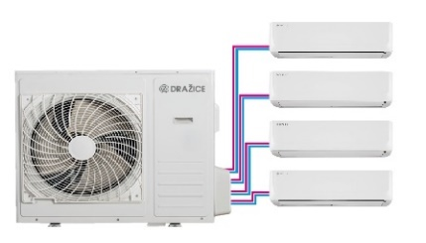[Klimatizace AIR PLUS typu multisplit](https://www.klima-drazice.cz/klimatizace-multisplit-air-plus) je – na rozdíl od typu split – určená pro úsporné a rychlé chlazení (případně vytápění nebo větrání) více místností, protože umožňuje napojit na jednu venkovní invertorovou jednotku (ve třech možných výkonových variantách) až čtyři jednotky vnitřní (ve čtyřech možných výkonových variantách). Automatická úprava provozu zařízení podle stávajících povětrnostních podmínek pak přispívá (spolu s možností využití speciálního čidla na dálkovém ovladači, detekujícím aktuální teplotu v místnosti) k zajištění opravdu příjemného a zdravého vnitřního prostředí v celém bytě nebo rodinném domě. Při instalaci více vnitřních jednotek je nutné klást důraz na správný výběr vhodných výkonových variant. Nedostatečně výkonná klimatizace totiž neposkytuje potřebný komfort, naopak naddimenzovaná klimatizace je spojená se zbytečně vysokými provozními náklady.

**O společnosti DZ Dražice a skupině NIBE**

Společnost DZ Dražice, člen skupiny NIBE, je největším výrobcem ohřívačů vody v České republice, známým po celé Evropě. Své výrobky s jedinečným systémem topných keramických těles vyváží do 40 zemí celého světa. V Česku má více než 50% podíl na trhu. Historie společnosti se píše již od roku 1900. Ohřívače vody pod značkou DZ Dražice začala vyrábět v roce 1956. V roce 2006 se firma stala součástí švédské společnosti NIBE Industrier AB, která má tři divize. Jednou z nich je NIBE Climate Solutions, která dodává výrobky pro vytápění, ohřev vody a ventilaci pro domácnosti i průmyslové objekty. Do této divize spadají tepelná čerpadla NIBE, jejichž výhradním dodavatelem pro Českou republiku a Slovensko je společnost DZ Dražice.

Základní činností společnosti DZ Dražice je výroba a prodej [ohřívačů vody](http://www.dzd.cz/cs/ohrivace-vody-bojlery) a akumulačních nádrží. Jedná se o modely v provedení svislém, vodorovném, stacionárním, [elektrickém](http://www.dzd.cz/cs/ohrivace-vody-bojlery/elektricke-ohrivace-vody) a [kombinovaném](http://www.dzd.cz/cs/ohrivace-vody-bojlery/kombinovane-ohrivace-vody) v objemech od 5 l do 1000 l. Dále pak vyrábí [nepřímotopné](http://www.dzd.cz/cs/ohrivace-vody-bojlery/neprimotopne-ohrivace-vody) stacionární zásobníky vody o objemech od 100 l do 2000 l. DZ Dražice nabízí rovněž hybridní ohřívače vody, které lze napojit na elektřinu ze sítě i na fotovoltaické panely, a klimatizace AIR a AIR Plus. Neméně důležitým předmětem činnosti je i výroba zásobníků vody s nepřímým ohřevem pro výrobce plynových kotlů. DZ Dražice vlastní výrobní závod s několika linkami v Dražicích a Luštěnicích nedaleko Benátek nad Jizerou.

Od roku 2022 je součástí DZ Dražice i divize DZ Solar zaměřená na fotovoltaická řešení.

***Další informace:***

**Crest Communications**

Marie Cimplová, tel.: +420 731 613 602, [marie.cimplova@crestcom.cz](mailto:lenka.vybulkova@crestcom.cz)

Kamila Čadková, tel.: +420 731 613 609, [kamila.cadkova@crestcom.cz](mailto:kamila.cadkova@crestcom.cz)

[**www.crestcom.cz**](http://www.crestcom.cz)**;** [**www.dzd.cz**](http://www.dzd.cz)**; www.klima-drazice.cz**